**1.打印九宫格**

完成九宫格程序,在井字形的格局中(只能是奇数格局)，放入数字，使每行每列以及斜角线的和都相等。 经验规则：从1 开始按顺序逐个填写；1放在第一行的中间位置；下一个数往右上 角45 度处填写； 如果单边越界则按头尾相接地填；如果有填写冲突，则填到刚才位置的底下一格；如果有两边越界，则填到刚才位置的底下一格。

运行结果：

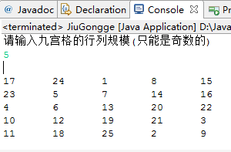

**2.判断随机整数是否是素数**

产生 100 个0-999 之间的随机整数，然后判断这100 个随机整数哪些是素数，哪些不是？

运行结果截图:

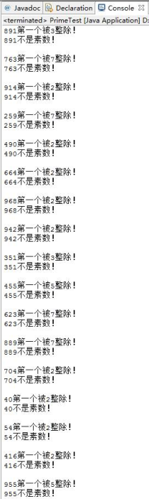

**3.求a+aa+aaa+.......+aaaaaaaaa=?**

其中a为1至9之中的一个数，项数也要可以指定。

运行截图：

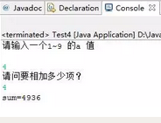

**4.编写程序，判断给定的某个年份是否是闰年。**

     闰年的判断规则如下：

    （1）若某个年份能被4整除但不能被100整除，则是闰年。

    （2）若某个年份能被400整除，则也是闰年。

运行截图：

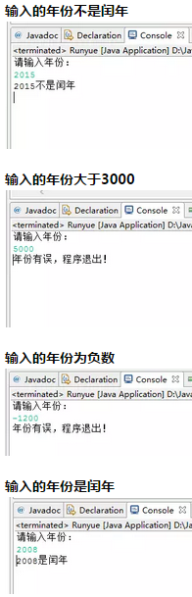

**5. 请输入星期几的第一个字母来判断一下是星期几，如果第一个字母一样，则继续判断第二个字母。**

**6．输入某年某月某日，判断这一天是这一年的第几天？**

**7.键盘录入班级人数，并用随机数产生成绩**

分析以下需求，并用代码实现

1.键盘录入班级人数

2.根据录入的班级人数创建数组

3.利用随机数产生0-100的成绩(包含0和100)

4.要求:

   (1)打印该班级的不及格人数

   (2)打印该班级的平均分

   (3)演示格式如下:

请输入班级人数:

键盘录入:100

控制台输出:

不及格人数:19

班级平均分:87

**运行截图：**

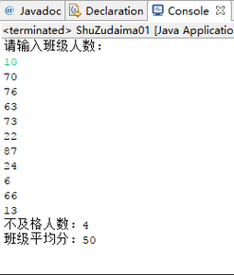

**8.键盘录入班级总共多少组?以及每组的学生数量**

分析以下需求，并用代码实现

1.基础班考试要进行分组,键盘录入该班级总共多少组?以及每组的学生数量?

2.根据录入的组数及每组学员的数量创建二维数组

3.利用随机数产生0-100的成绩(包含0和100)

4.要求:

   (1)打印该班级中每组的不及格人数

   (2)打印该班级中每组的平均分

   (3)打印组的最高平均分

   (4)打印班级中的不及格人数

   (5)打印班级平均分

   (6)演示格式如下:

请输入班级总组数:3

请输入班级中每组的人数:10

控制台输出:

第1组不及格人数为: 6 人

第1组平均分为: 52

第2组不及格人数为: 7 人

第2组平均分为: 46

第3组不及格人数为: 3 人

第3组平均分为: 69

班级中单组最高平均分为:69

**运行截图：**

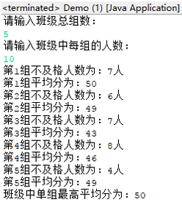

**9. 随机点名器**

要做的随机点名器，它具备以下3个内容：

存储所有武将姓名 --> String[]

总览武将 --> 遍历数组

随机点名其中一人，打印到控制台 --> Random类

**运行截图：**

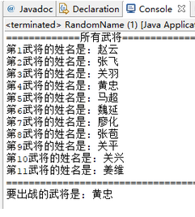

**10.** （1）存储全班同学名字

    （2）打印全班同学每一个人的名字

   （3）在班级总人数范围内，随机产生一个随机数，查找该随机数所对应的同学名字

运行截图：

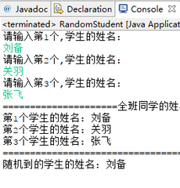

**11.实现学生管理系统：**

**运行如截图：**

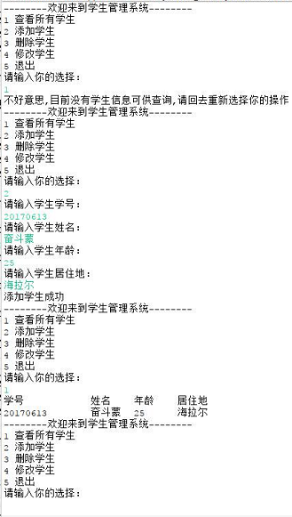

**12．定义一个空调类和对应的测试类**

该题考查点：属性和方法的使用！

要求：

1、空调有品牌和价格两个属性，并且将属性私有化，提供公有的getXxx与setXxx方法对属性赋值和取值；

2、提供一个无返回值的无参数的开机的方法，内容打印一句话：“空调开机了...”；

3、提供一个无返回值的带1个int类型参数的定时关机的方法,(int类型的参数表示设定的分钟数)，内容打印一句话：“空调将在xxx分钟后自动关闭...”；

4、在测试类中创建出空调对象，并给空调的品牌和价格赋任意值；

5、使用空调对象获取空调的品牌和价格并打印到控制台上；

6、使用空调对象调用开机方法；

7、使用空调对象调用定时关机方法，并传递具体数据值，在控制台上可以看到的效果为：空调将在xxx分钟后自动关闭...

其中语句中的“xxx”是调用方法时传递的具体数据值；

**运行截图：**

